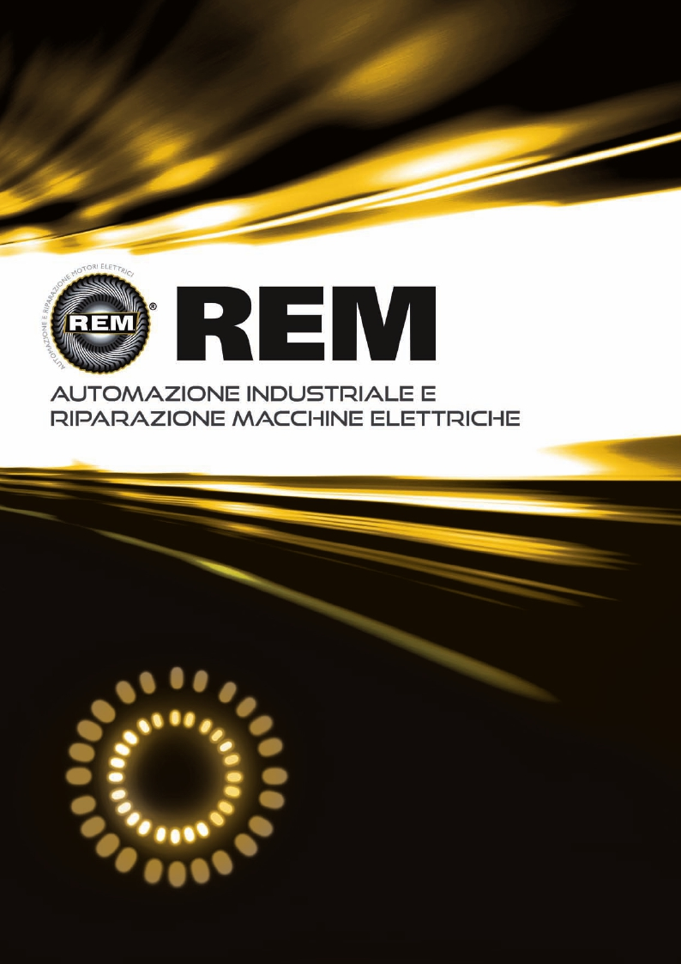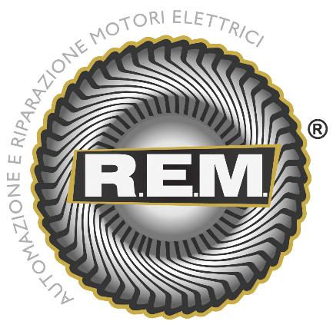

**VIA FERRUCCIA 16/ 03010 PATRICA (FR) -0775830116**

**INFO@REM-MOTORI.IT - WWW.REM-MOTORI.IT**